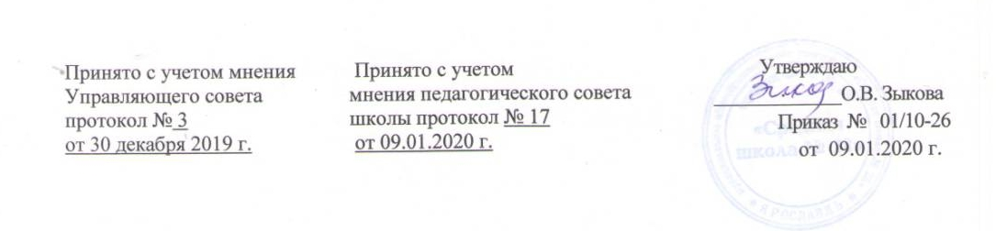

Порядок пользования обучающимися лечебно-оздоровительной инфраструктурой, объектами культуры и объектами спорта учреждения
- Настоящий порядок определяет правила пользования обучающимися лечебно-оздоровительной инфраструктурой, объектами культуры и объектами спорта (далее – спортивные и социальные объекты) муниципального общеобразовательного учреждения «Средняя школа № 28»
- К основным спортивным и социальным объектам Учреждения относятся:
- объекты спортивного назначения:
спортивный зал № 1;
спортивный зал № 2;
тренажерный зал;
футбольное мини поле;
открытая баскетбольная площадка;
открытая волейбольная площадка;
площадка для командных игр;
беговая дорожка;
рекреации с теннисными столами;
- объекты лечебно-оздоровительного назначения:
процедурный кабинет;
- объекты культурного назначения:
актовый зал;
школьный музей;
- К вспомогательным спортивным и социальным объектам Учреждения относятся:
вестибюльный блок с гардеробом;
санузлы;
помещения для работников Учреждения;
технические помещения различного назначения.
- Пользование спортивными и социальными объектами возможно, как правило, только в соответствии с их основным функциональным предназначением.
- При пользовании спортивными и социальными объектами обучающиеся должны выполнять правила посещения специализированных помещений (спортивного зала, тренажерного зала и других).
- Допускается использование только исправного оборудования и инвентаря.
- При обнаружении (возникновении) поломки (повреждения) оборудования или сооружений, делающей невозможным или опасным их дальнейшее использование, обучающийся обязан незамедлительно сообщить об этом работнику Учреждения, ответственному за данный объект, или своему классному руководителю либо любому другому работнику Учреждения.
- Пользование обучающимися спортивными и социальными объектами осуществляется:
- во время, отведенное в расписании занятий;
- по специальному расписанию, утвержденному директором Учреждения.
- Пользование объектами спортивного назначения, за исключением тренажерного зала, для активного отдыха обучающихся во время перемен и после уроков возможно по устному разрешению работника Учреждения, ответственному за данный объект.
- Доступ обучающихся к площадке для командных игр, беговой дорожке, теннисным столам, установленным в рекреациях, осуществляется без ограничений.
Обучающиеся должны самостоятельно устанавливать и соблюдать очередность пользования указанными объектами.
- К занятиям на объектах спортивного назначения не должны допускаться обучающиеся без спортивной одежды и обуви, а также обучающиеся после перенесенных заболеваний без медицинского заключения (справки).

